ผลการปฏิบัติราชการประจำเดือน กุมภาพันธ์ 2567 สายงานจราจร
แผนการปฏิบัติ  ประจำเดือนกุมภาพันธ์ | กิจกรรม | ผลการดำเนินงาน
โครงการ “กวดขันวินัยจราจร ตามนโยบาย เพื่อป้องกันและลดอุบัติเหตุทางถนน ตามมาตรการ 10 รสขม” | - ผู้บังคับบัญชาอบรม ปล่อยแถว กำชับการปฏิบัติแก่เจ้าหน้าที่ผู้ปฏิบัติ  - สายตรวจจราจร ตั้งตรวจ จุดสกัดชั่วคราว เพื่อป้องกันและลดอุบัติเหตุทางถนน ตามมาตรการ 10 รสขม | - ผู้ขับขี่ปฏิบัติตามกฎจราจรมากขึ้น  - การกระทำความผิดเกี่ยวกับกฎหมายจราจรลดลง  - ประชาชนได้รับความปลอดภัยในการขับขี่ เดินทางไปถึงที่หมายอย่างปลอดภัย

วันที่ 8 กุมภาพันธ์ 2567 งานจราจร สน.สุทธิสาร ตั้งจุดตรวจจุดสกัดชั่วคราว เพื่อกวดขันวินัย
จราจร ตามนโยบาย เพื่อป้องกันและลดอุบัติเหตุทางถนน ตามมาตรการ 10 รสขม
ผลการปฏิบัติ ดังนี้
1.ขับรถฝ่าฝืนสัญญาณไฟจราจรสีแดงจำนวน 2 ราย
2.รถบรรทุก 6 ล้อในเวลาห้ามจำนวน 3 ราย
3. รถบรรทุก 10 ล้อ ในเวลาห้ามจำนวน 1 ราย
4.ตักเตือนแอพ “ขับดี”จำนวน 5 ราย รวม 11 ราย
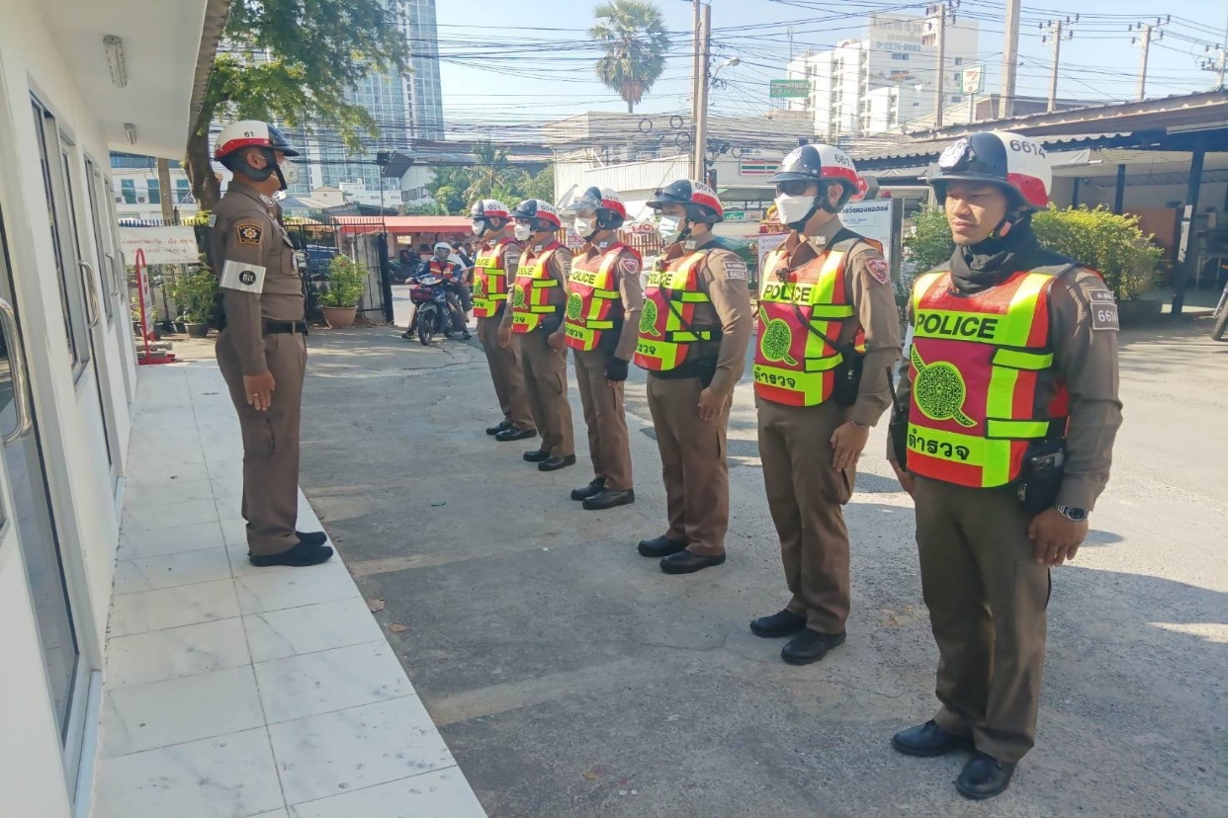

ภาพกิจกรรมตามโครงการ “กวดขันวินัยจราจร ตามนโยบาย เพื่อป้องกันและ
ลดอุบัติเหตุทางถนน ตามมาตรการ 10 รสขม”
